Klimatska študija možnosti ustalitve fitoftorne sušice vejic ( Phytophthora ramorum) v Sloveniji

Knapič Matej, Žerjav Metka

Uvod

Tujerodna oomiceta Phytophthora ramorum Werres, de Cock & Man in't Veld, ki povzroča fitoftorno sušico vejic, ima širok krog gostiteljev iz več kot 50 botaničnih rodov. Okužuje lesnate rastline, tako listavce kot iglavce. Bolezen povzroča sklop bolezenskih znamenj, ki se precej razlikujejo, odvisno od gostiteljske rastline in zajemajo razjede debel z izcedkom ali brez, odmiranje poganjkov in vej, pegavost listov, odpadanje listov ali iglic, smoljenje pri iglavcih, sušenje dreves.
V Evropi in ZDA se bolezen pojavlja od začetka devetdesetih let dvajsetega stoletja, toda formalno je bila opisana kot nova vrsta šele leta 2001 (Werres in sod., 2001). Geografski izvor organizma še ni znan. Populacija P. ramorum v severni Ameriki je drugačna od evropske populacije. V ZDA se je bolezen širila na zimzelenih hrastih v obalnih gozdovih Kalifornije in Oregona in povzročila na nekaterih območjih obširno propadanje dreves (Rizzo in sod., 2002; Brassier in Webber, 2010). V Evropi je bila bolezen sprva razširjena le na lesnatih okrasnih rastlinah v drevesnicah, predvsem na rododendronih in brogovitah. Zaradi tveganja za evropske gozdove, je Komisija EU leta 2002 izdala Odločbo (2002/757/EC) o sprejetju začasnih izrednih fitosanitarnih ukrepov proti vnosu P. ramorum v Skupnost in njenemu širjenju v Skupnosti, ki odreja obveznost pregledov občutljivih vrst in laboratorijsko preiskavo v primeru sumljivih bolezenskih znamenj ter ravnanja v primeru najdb.
Na drevesih (bukev, kostanj, hrast) so bili v Evropi do leta 2009 odkriti le posamezni primeri okužbe. V tem obdobju je bilo v Evropi takšnih dreves manj kot 100 in šlo je predvsem za bukve in tujerodne hraste, ki so rasli v bližini okuženih rododendronov (Webber, 2008).
Leta 2009 so bolezen odkrili na japonskem macesnu (Larix kaempferi) na jugozahodu Anglije, kar je bil prvi primer širjenja bolezni na gospodarsko pomembno vrsto iglavca (Forestry Commission, 2016). Bolezen se je pozneje razširila na Škotsko, Wales, S. Irsko in Republiko Irsko. Na nekaterih območjih se je ustalila in eradikacija ni več možna, zato izvajajo le še ukrepe za zadrževanje bolezni.
V letu 2015 so na več lokacijah v Angliji (Devon, Cornwall) zaznali primere okužbe s P ramorum na na pravem kostanju (Castanea sativa) in sušenje dreves, ki niso rastla v bližini okuženih rododendronov ali macesnov. Ali je v teh primerih prišlo do širjenja P. ramorum na večje razdalje, še raziskujejo (Forestry Commission, 2016).

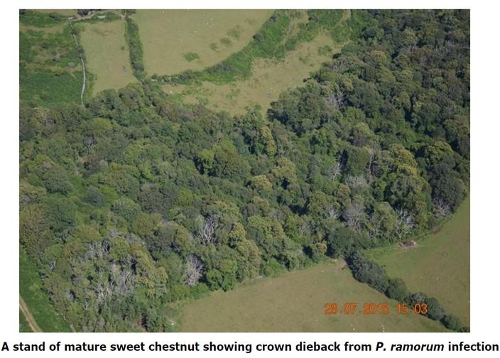

Slika 1: Sestoji pravega kostanja v Angliji, ki kažejo znake propadanja zaradi okužbe s P. ramorum
(Forestry Commission, 2016)

V evropski oceni tveganja za širjenje P. ramorum (Projekt RAPRA, 2009) je bila ocenjevana tudi verjetnost za ustalitev bolezni. Dana je bila ocena, da je verjetnost ustalitve na širšem območju Evrope signifikantna. Med klimatsko bolj primerna območji za ustalitev bolezni v Evropi po študiji Meentemeyerja in sod., 2004, sodi tudi Slovenija. Ustalitev bi bila mogoča ob predpostavki, da so med gostiteljskimi rastlinami na tem območju takšne, ki omogočajo sporulacijo.
EFSA je pri pregledu projekta RAPRA ugotovila, da je bila stopnja resolucije kart, uporabljenih v klimatski študiji za Evropo nizka, zato je tudi zanesljivost zaključkov o možnosti ustalitve na lokalni ravni majhna. Podano je bilo mnenje, da je pri interpretaciji klimatskega ujemanja posameznih območij potrebna previdnost (EFSA, 2011).
Med domorodnimi rastlinami, ki so v Sloveniji pomembne z gospodarskega ali naravovarstvenega vidika je več drevesnih vrst, ki so gostitelji za fitoftorno sušico vejic in prav tako so pri nas razširjene tudi rastline, ki omogočajo, da P. ramorum na njih sporulira. Skrb, da bi se bolezen razširila na območja gozda in se ustalila, se zdi utemeljena. Klimatsko študijo smo pripravili z namenom, da bi bolje pojasnili ustreznost klimatskih dejavnikov za možnosti ustalitve fitoftorne sušice vejic v Sloveniji.

  - Biologija P. ramorum

Vegetativno se P. ramorum razmnožuje s trosovniki (sporangiji) in zoosporami. Zoospore, ki se sprostijo iz zrelih trosovnikov, se s pomočjo bičkov premikajo v vodi na omočeni površini gostiteljske rastline in jo okužijo skozi listne reže, lenticele, razpoke v drevesni skorji ali poškodovana mesta. Kadar je dovolj vlage, nastajajo na listih nekaterih gostiteljev (npr. Rhododendron spp., Pieris japonica, Larix spp., Castanea sativa, Vaccinium myrtilus in nekaterih drugih) trosovniki, ki jih zračni tokovi in vodne kapljice ob dežju in megli ali pri namakanju, prenesejo z okuženih na zdrave rastline. Ta lastnost močno poveča sposobnost razširjanja vrste P. ramorum. Na nekaterih gostiteljih pa do okužbe listov ne pride in patogen lahko okuži le drevesno skorjo. V njej se razrašča micelij, do sporulacije na nadzemnih delih rastline pa ne prihaja.
Za ohranjanje v neugodnih razmerah so pomembne tudi okrogle klamidospore. Nastajajo v živih in odmrlih tkivih gostiteljskih rastlin. Omogočajo daljše preživetje patogena in kalijo, ko so razmere zanje spet ugodne. Patogen se lahko razmnožuje tudi spolno, pri čemer nastajajo oospore, vendar sta pri tem potrebna dva paritvena tipa, saj gre za heterotalično vrsto. Ker je v Evropi razširjen le en paritveni tip, v naravi ne nastajajo oospore, ki bi organizmu tudi omogočale dolgo preživetje v manj ugodnih razmerah.
Poleg visoke vlažnosti in omočenosti rastlin so za razvoj bolezni ugodne zmerne temperature.
Rast micelija : Optimum 15–21°C (Werres in sod., 2001) ali 16–26 °C (Englander in sod., 2006); sicer raste v temperaturnem razponu 2–28 °C.
Preživetje ekstremnih razmer: v kulturi preživi temperature do 30 °C in 24 ur do –5 °C ( Browning in sod., 2008). V listih preživi tudi bolj ekstremne razmere, npr. 7 dni pri –10°C. Klamidospore v listih so preživele 7 dni pri 55°C (Harnik in sod., 2004).
Sporulacija: Optimalna temperatura je 16–22 °C vendar sporulira tudi pri višjih in nižjih temperaturah; evropski izolati pri 6–26 °C, izolati iz ZDA pri 10–30°C (Englander in sod., 2006).
Pri temperaturi 10 °C je za sporulacijo ustrezno inkubiranega lista potrebnih najmanj 24 ur trajanja nasičene zračne vlage ( Tooley in Browning, 2015).
Kalitev sporangijev: Zoospore in sporangiji potrebujejo za kalitev omočenost listov v trajanju 6–12 ur (Garbelotto in sod., 2003). Kalivost sporangijev se hitro zmanjšuje že pri krajših izpostavljenostih RZV pod 90 % ( Tooley in Browning, 2016).

  - Gostiteljske rastline in načini širjenja

Med številnimi rastlinami, ki so znane kot naravni gostitelji P. ramorum v Evropi in ZDA so v Sloveniji kot domorodne vrste razširjene predvsem: bukev (Fagus sylvatica), navadni kostanj (Castanea sativa), beli javor (Acer pseudoplatanus), veliki jesen (Fraxinus excelsior), navadni macesen (Larix decidua), borovnica (Vaccinium myrtillus). Bolj lokalno ali razpršeno v manjšem obsegu se pojavljajo tudi brogovite in jesenska resa (Calluna vulgaris) ter nekatere druge vrste.

Na večje razdalje se P. ramorum širi z okuženimi rastlinami. Od točke vnosa se lahko širi na krajše razdalje s kapljami vode z vetrom, ob dežju in megli ter s površinskim tokom vode ob padavinah. Na daljše razdalje se širi z okuženih območij tudi z vodotoki ali s pomočjo človeka (Davidson in sod., 2005).

  - Rezultati nadzora v Sloveniji

Nadzor nad fitoftorno sušico vejic se je v Sloveniji začel leta 2003. Prvi primeri bolezni so bili v Sloveniji odkriti v letu 2003 na rododendronih in brogovitah (Žerjav in sod., 2004), nato pa je bila v14 letih, kolikor je trajal nadzor oz. posebna preiskava, bolezen še večkrat odkrita na okrasnih rastlinah v vsebnikih na prodajnih mestih, v nekaj primerih pa tudi na okrasnih rastlinah na stalnem rastišču. Prestrežb na okrasnih rastlinah na prodajnih mestih je bilo veliko zlasti do leta 2009, nato pa se je število teh zmanjšalo. Bolezen je bila doslej petkrat najdena na rastlinah na stalnem rastišču; štirikrat v parku in enkrat v zasebnem vrtu . Gostitelji so bili rastline iz rodov Rhododendron in Viburnum. Vsi pojavi so bili povezani z nedavnim vnosom okuženih okrasnih rastlin. V vseh primerih najdbe bolezni je sledilo izvajanje eradikacije in ponavljanje pregledov na območjih. Širjenja škodljivega organizma na druge okrasne ali samonikle rastline ni bilo, prav tako se bolezen ni pojavila v gozdu, kjer je bilo opravljeno veliko število pregledov.
V primeru najdbe v parku na Gorenjskem v letu 2005 je bilo ugotovljeno, da P. ramorum v naših podnebnih razmerah preživi zimo (pozimi 2005/2006 je bilo več dni, s temperaturo pod lediščem) in ostane v tleh vitalna najmanj 10 mesecev.
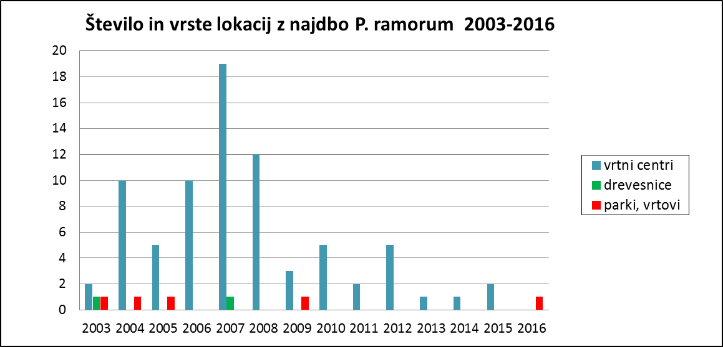
Zadnji primer najdbe v parku v letu 2016 , kjer je v preteklosti P. ramorum že bila najdena in glede na rezultate posebne preiskave tudi uspešno eradicirana, dokazuje trajno nevarnost novih vnosov z okrasnimi rastlinami za sajenje. V letu 2015 je bilo v parku namreč posajenih preko 100 novih rododendronov.
Grafikon 1: Število in vrste lokacij, kjer so bile v letih 2003–2016 rastline okužene s P. ramorum

Metode dela in modeliranje

Izbor klimatskih parametrov, ki omogočajo sporulacijo in okužbo
Pri preverjanju klimatskih pogojev za ustalitev fitoftorne sušice vejic smo uporabili podatke mreže agrometeoroloških postaj UVVHVR. Uporabili smo podatke 16-ih postaj. Izbor lokacij je bil v osnovi prilagojen tako, da smo za osrednje regiji izbrali vsaj 2 postaji (slika 2).
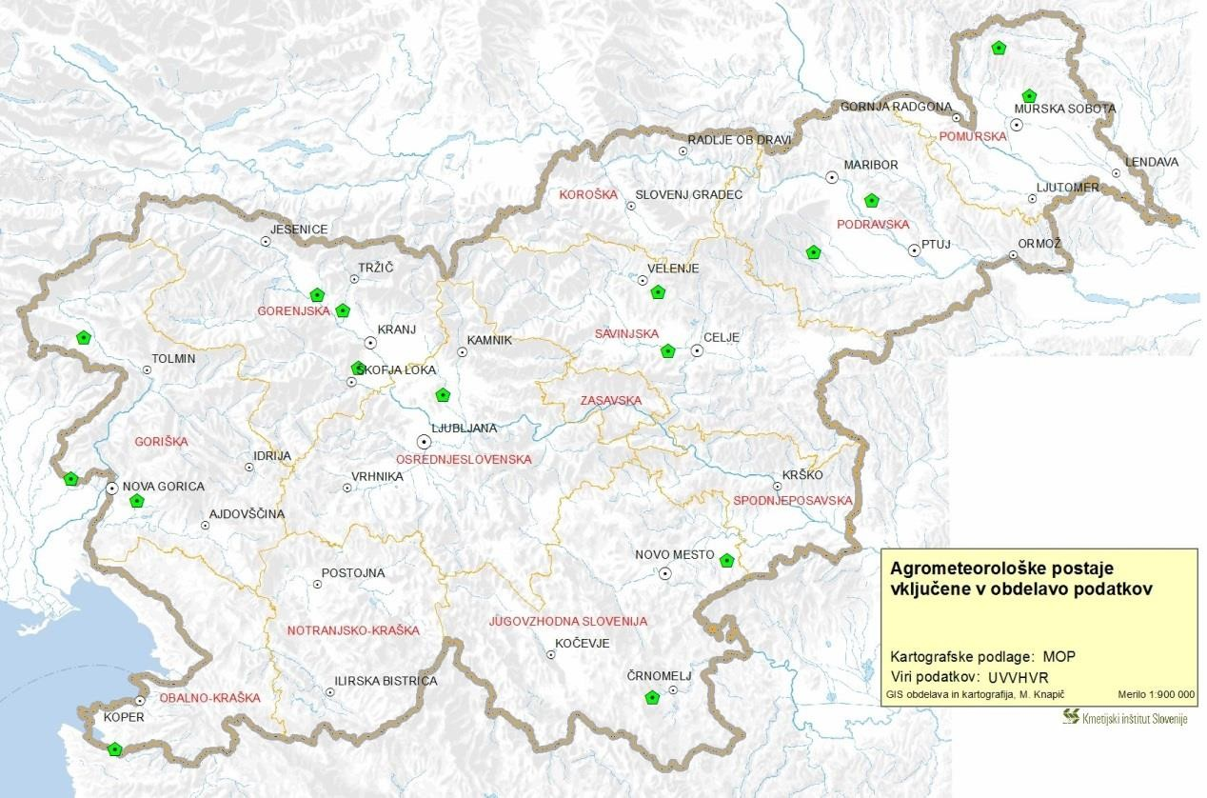
Slika 2: Lokacije agrometeoroloških postaj vključenih v obdelavo podatkov

V kolikor smo imeli težave z zagotavljanjem neoporečnih podatkovnih nizov vremenskih podatkov, smo izbor lokacije ustrezno prilagodili. Praviloma smo uporabili niz podatkov za obdobje 2010–2015, vendar smo ponekod zaradi manjkajočih podatkov izjemoma uporabili le 5 letni niz podatkov. Podatke smo obdelali s programskim orodjem MS Access 2010. Po podatkih iz literature preživetje glive v slovenskih klimatskih pogojih ni sporno, saj gliva preživi tudi do 1 tedna pri minus 10 °C, medtem ko je rast micelija možna v širšem temperaturnem intervalu od 2 do 28 °C (Englander in sod., 2006),
preživi pa tudi temperature do 55 °C (Harnik in sod., 2004). Na osnovi literaturnih podatkov o biologiji škodljivega organizma smo postavili osnovne kriterije, ki omogočajo ustalitev in širjenje. Osnoven kriterij predstavljajo podatki o omočenosti lista. Tooley in Browning (2015) sta namreč dokazala, da je za sporulacijo ustrezno inkubiranega lista potrebnih najmanj 24 ur trajanja nasičene zračne vlage ter temperatura višja od 10 °C. Za kalitev je potrebna kontinuirana omočenost lista v obdobju 6 do 12h (Garbelotto in sod., 2003). Združujoč oba pogoja, za sporulacijo in kalitev, je potreben kontinuiran niz 30 ur omočenosti lista, da se lahko zgodi okužba. Minimalen čas za kalitev smo izbrali zaradi dejstva, da z analogijo pogojev za sporulacijo pri sorodnih glivah ne potrebujemo kontinuiranega obdobja nasičene vlage, saj se po krajših prekinitvah proces nadaljuje in do sporulacije, v sicer nekoliko daljšem obdobju ,vseeno pride. Opredeljeno časovno obdobje 24 ur neprekinjene omočenosti lista za sporulacijo je sorazmerno konservativen pristop pri oblikovanju pogojev. V podatkih agrometeoroloških postaj posameznega leta smo torej iskali niz 30 ur

kontinuirane omočenosti lista (v programski kodi smo dopustili, da je lahko v nizu manjkala ena vrednost) in hkrati je morala biti temperatura v tem obdobju večja od 9,5 °C.
Primernost klimatskih pogojev za ustalitev in širjenje P. ramorum smo opredelili z indeksom P. ramorum (indeks PR), ki je zmnožek deleža let v nizu (običajno 6 let), kjer se dogodi vsaj ena okužba ter povprečnim številom okužb v letu. Z ozirom na lokacijo postaje smo izračunali povprečen indeks za posamezno regijo (preglednica 1).
V drugem koraku smo za omejeno število postaj pogoj omočenosti lista zamenjali s pogojem, da je relativna zračna vlaga v nizu 30 ur večja ali enaka 95%. Zaradi nekoliko manj zanesljivih podatkov smo v modeliranje vključili le 10 agrometeoroloških postaj.

Izbor potencialnih gostiteljev in pregled njihove razširjenosti na karti Slovenije
Glede na gostitelje v Sloveniji in njihovo občutljivost za okužbo ugotovljeno v laboratorijskih razmerah ali že izkazano s pojavljanjem in razširjenostjo bolezni, smo identificirali 2 skupini gostiteljev:
    - Rastline, na katerih poteka sporulacija na nadzemnih delih in so občutljive za okužbo
Rastlina je občutljiva za okužbo in hkrati na njej P. ramorum tudi sporulira, kar omogoča širjenje z vodnimi kapljami in zračnimi tokovi. Takšen primer gostitelja je v UK japonski macesen (Larix kaempferi) in podobno kot zanj velja tudi za navadni macesen (L. decidua), saj je dokazano, da na iglicah navadnega macesna P. ramorum sporulira le nekoliko slabše kot na japonskem macesnu (Harris in Webber, 2016). Tudi pri pravem kostanju P. ramorum sporulira na listih.
    - Rastline, na kateri ne poteka sporulacija PR a so za okužbo občutljive
V takšnem primeru mora gostiteljska rastlina priti v stik s sporangiji, ki nastajajo na drugi rastlini, ki patogenu omogoča sporulacijo. Sporangiji največkrat povzročijo po okužbi nastanek nekroz na drevesnih deblih. Za širjenje bolezni je torej potrebna bližina rastlin, na kateri nastajajo sporangiji. Tak primer je v ZDA bolezen na rdečem hrastu (npr. Quercus agrifolia), kjer je v podrasti Umbellularia californica, zimzelena rastlina, na kateri P. ramorum sporulira. Podobno je prišlo v UK do okužb, kjer je v podrasti rasel okužen Rhododendron ponticum, na katerem P. ramorum sporulira. Teoretičen primer za podobno možnost širjenja bolezni je kombinacija bukve s podrastjo borovnice.
Gostiteljske rastline smo glede na njihovo občutljivost za okužbo in sposobnost, da omogočajo sporulacijo, razvrstili v 3 skupine ogroženosti:
- Visoka ogroženost: navadni macesen (Larix decidua) - obilna sporulacija.
- Srednja ogroženost: pravi kostanj (Castanea sativa)- sporulacija ni obilna, a je bilo dokazano širjenje v sestojih kostanja.
- Manjša ogroženost: bukev s podrastjo borovnice (Fagus sylvatica in Vaccinium myrtilus)- potreben je kontakt med gostiteljema. Prenos sporangijev na večje razdalje je manj verjeten zaradi nizkega habitusa borovnice, ki bi omogočala sporulacijo. Takšen primer širjenja še ni znan, je le hipotetičen.
Za prikaz razširjenosti gostiteljskih rastlin smo uporabili podatke podatkovne zbirke Gozdni fondi, katere lastnik in skrbnik je Zavod za gozdove Slovenije (GOZDF, 2010).

Rezultati

Rezultati modeliranja kažejo, da so klimatske razmere skoraj na celotnem teritoriju Slovenije takšne, da bi omogočale okužbe s P. ramorum. Pogoji za okužbo so bili različni že med posameznimi leti, kakor tudi med lokacijami.
Preglednica 1: Rezultati preverjanja ustreznosti klimatskih razmer za okužbo s P. ramorum s podatki omočenosti lista in temperature

Regija | Postaja | Pogostnost let v nizu | Pov. št. okužb v  letu | Indeks PR | Indeks PR - regija
Gorenjska | Dorfarje | 0,5 | 2,3 | 1,2 | 1,2
Gorenjska | Podbrezje | 0,7 | 1,5 | 1,0 | 1,2
Gorenjska | Resje | 0,6 | 2,2 | 1,3 | 1,2
Goriška | Sužid | 0,8 | 4,2 | 3,5 | 2,3
Goriška | Vipolže | 0,8 | 2,0 | 1,7 | 2,3
Goriška | Vogrsko | 0,8 | 2,2 | 1,8 | 2,3
Osrednjeslovenska | Jable | 0,7 | 1,7 | 1,1 | 1,1
Jugovzhodna | Črnomelj | 0,7 | 2,5 | 1,7 | 2,0
Jugovzhodna | Šentjernej | 0,75 | 3 | 2,3 | 2,0
Savinjska | Kasaze | 0,7 | 1,3 | 0,9 | 1,0
Savinjska | Črnova | 0,7 | 1,7 | 1,1 | 1,0
Podravska | Ritoznoj | 0,5 | 0,7 | 0,3 | 0,9
Podravska | Zimica | 0,8 | 1,7 | 1,4 | 0,9
Pomurska | Sebeborci | 0,5 | 1,7 | 0,8 | 0,9
Pomurska | Vidonci | 0,7 | 1,5 | 1,0 | 0,9
Obalno kraška | Dragonja,  Paridisiol | 0,5 | 1,0 | 0,5 | 0,5

Kot je razvidno iz slike 3 in preglednice 1, so za razvoj in morebitno ustalitev P. ramorum ugodni klimatski pogoji v Goriški regiji in v jugovzhodni Sloveniji. Na Goriškem smo na vseh treh
proučevane lokacijah potrdili potencialno možnost okužbe s P. ramorum v 5 letih v obdobju 6 let, ki smo ga vključili v analizo. Na jugovzhodu je bilo število let s potencialno okužbo nekoliko manjše, v povprečju so bile ugodne razmere za okužbe v 4 letih v nizu 6 let. Predvidevamo, da število možnih okužb v posameznem letu pomembno vpliva na možnost ustalitve oziroma širjenja P. ramorum v Sloveniji. Kot lahko razberemo iz preglednice 1 je na lokaciji Sužid (okolica Kobarida) največje povprečno število možnih okužb v letu in sicer 4,2. Tudi na preostalih dveh lokacijah v Goriški regiji povprečje možnih okužb P. ramorum presega 2 na leto. Na lokacijah postaj na jugovzhodu Slovenije povprečno letno število možnih okužb presega 2,5. Na Gorenjskem je bilo na treh lokacijah povprečno število možnih okužb v letu med 1,5 in 2,3. Proti vzhodu praviloma pojenja možno število okužb in/ali delež let v proučevanem nizu podatkov, ko bi se lahko okužba zgodila.

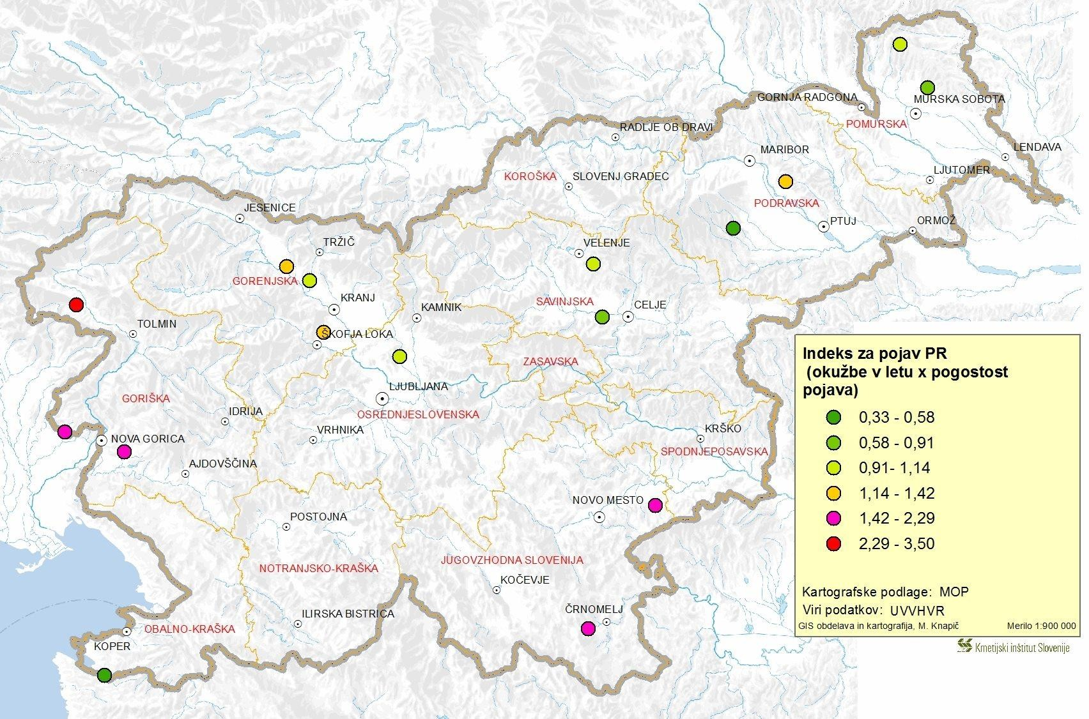

Slika 3: Indeks PR na obravnavanih postajah

Preglednica 2: Rezultati preverjanja ustreznosti klimatskih razmer za okužbo P. ramorum s podatki relativne zračne vlage in temperature

Regija | Postaja | Pogostnost let v | Povprečno  število okužb | Indeks PR | Indeks PR - regija
Gorenjska | Dorfarje | 0,5 | 2,3 | 1,2 | 1,4
Goriška | Sužid | 0,8 | 4,2 | 3,5 | 2,8
Goriška | Vipolže | 0,8 | 1,5 | 1,3 | 2,8
Goriška | Vogrsko | 0,8 | 4,3 | 3,6 | 2,8
Gorenjska | Podbrezje | 0,7 | 1,3 | 0,9 | 1,4
Gorenjska | Resje | 0,6 | 3,7 | 2,2 | 1,4
Osrednjeslovenska | Jable | 0,7 | 2,5 | 1,7 | 1,7
Jugovzhodna | Črnomelj | 0,7 | 2,5 | 1,7 | 2,1
Jugovzhodna | šentjernej | 0,8 | 3,5 | 2,6 | 2,1
Savinjska | Kasaze | 0,7 | 3,3 | 2,2

Zmnožek deleža let s potencialno okužbo v proučevanem obdobju ter povprečnim številom
potencialnih okužb v letu, predstavlja indeks PR, ki hkrati pomeni povprečno število okužb letno v proučevanem obdobju. Glede na lokacijo posamezne agrometeorološke postaje smo izračunali tudi povprečen indeks P. ramorum za regijo. Tako lahko iz preglednice 1 razberemo, da je v Goriški regiji indeks 2,3, kar pomeni, da je sta vsako leto v tej regiji v povprečju najmanj 2 potencialni okužbi s P. ramorum. Na jugovzhodu Slovenije se v povprečju zgodita dve potencialni okužbi. Na Gorenjskem se

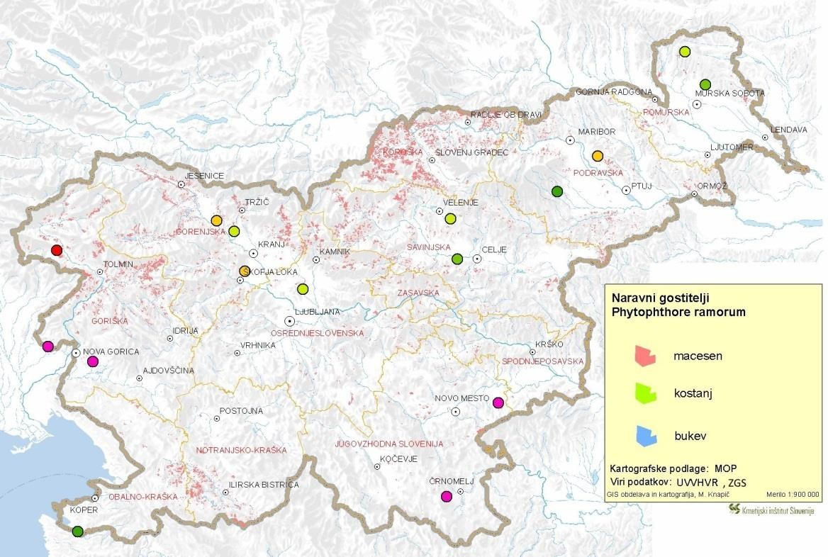
potencialna okužba v povprečju pojavi 1,2-krat v letu. Podobno je v Osrednjeslovenski regiji, kjer je indeks 1,1. V Savinjski regiji se potencialna okužba pojavi 1-krat. V Podravju in Pomurju je indeks 0,9, vendar je je potrebno poudariti, da je to povprečje regije in ima posamezna postaja v regiji indeks večji od 1. Le na Primorskem je indeks majhen, 0,5, kar z drugimi besedami pomeni, da se le vsako drugo leto lahko pojavi potencialna okužba P. ramorum. Regijsko podajanje indeksa je smiselno tudi zaradi povezave z razširjenostjo gostiteljskih rastlin. Prostorska razporeditev gostiteljskih rastlin je razvidna s slik 4 do 6.
Slika 4: Lesne zaloge macesna (Larix decidua)
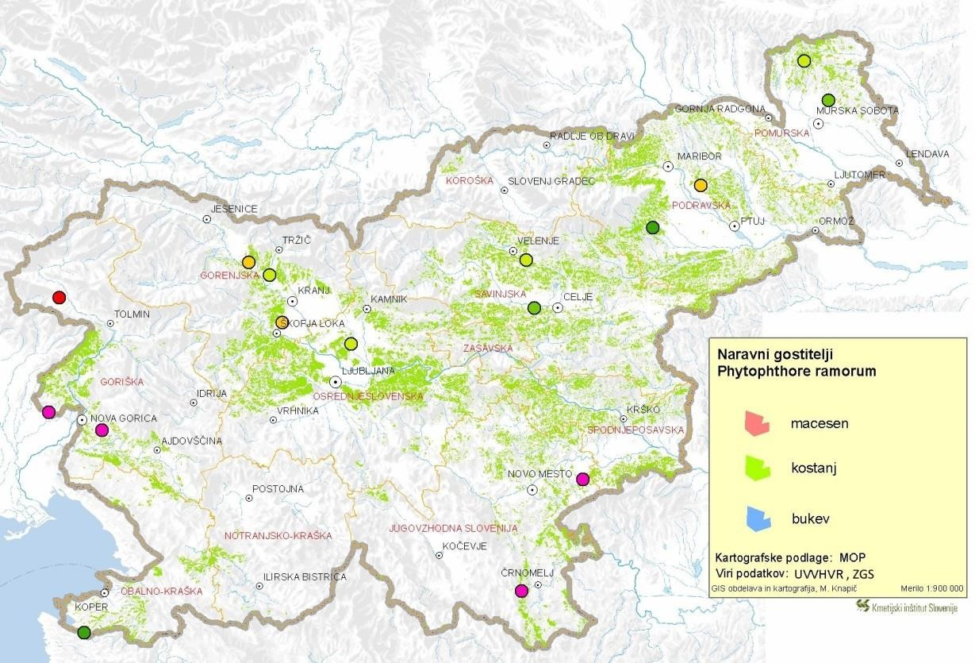
Slika 5: Lesne zaloge kostanja (Castanea sativa)

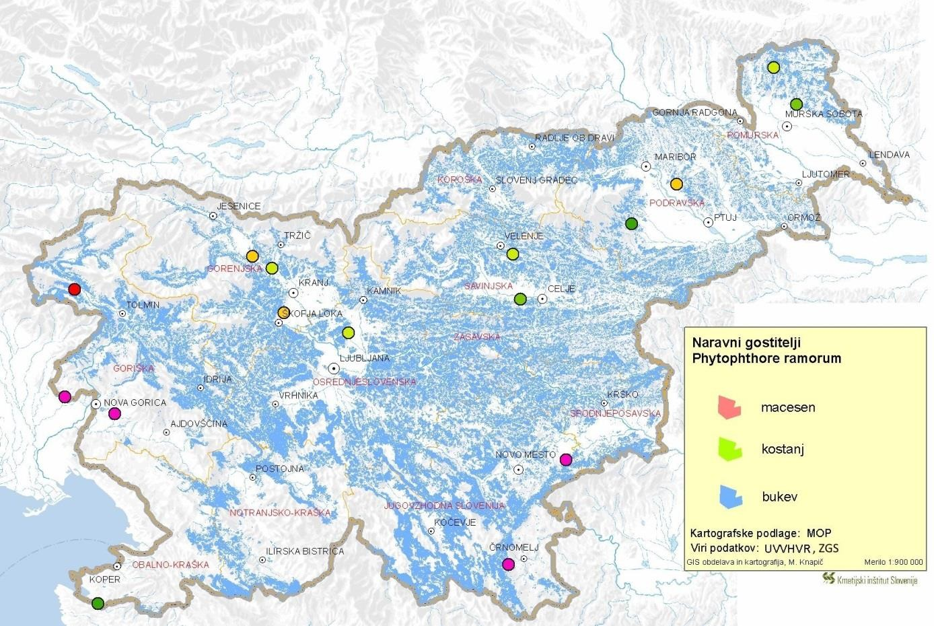

Slika 6: Lesne zaloge bukve (Fagus silvatica)
Razširjenost bukve (slika 6) je zgolj informativna in jo je potrebno interpretirati s previdnostjo, saj bi morali za oceno potencialnega širjenja oziroma ogroženosti imeti na voljo podatek o rastiščih borovnice Vaccinium myrtilus, ki ga žal nismo uspeli pridobiti. Če povežemo podatke iz preglednice 1 ter razširjenost naravnih gostiteljev glede na njihovo razvrstitev za občutljivost za okužbo, lahko
zaključimo, da je Goriška regija potencialno najbolj ogrožena zaradi naravnih danosti za ustalitev in širjenje P. ramorum. Poleg najugodnejših klimatskih pogojev za okužbe, so v tej regiji prisotne omejene lesne zaloge macesna kot tudi večje lesne zaloge pravega kostanja. Na drugi strani ima območje jugovzhodne Slovenije sorazmerno manj lesnih zalog obeh kategorij naravnih gostiteljev, zato je ta regija manj ogrožena za ustalitev oziroma širjenje za P. ramorum navkljub podobno ugodnim klimatskim razmeram za razvoj glive kot so na Goriškem. Na Gorenjskem so klimatske razmere za razvoj glive nekoliko manj ugodne od zgoraj izpostavljenih regij, so pa lesne zaloge macesna in pravega kostanja sorazmerno velike in bi v letih z ugodnejšimi klimatskimi razmerami lahko pripomogle k širjenju te bolezni. Podobno je tudi v Osrednjeslovenski in Savinjski regiji.
Nekoliko manjši potencial za ustalitev fitoftorne šušice vejic kažeta Podravska in Pomurska regija,
vendar tudi tu velja, da so na določenih vremenskih postajah kaže podoben potencial za okužbe kot na nekaterih postajah Gorenjske ali Osrednjeslovenske regije.
Primerjava rezultatov modeliranja, kjer smo uporabili podatke relativne zračne vlage so podobni rezultatom, kjer so bili uporabljeni podatki omočenosti lista. Zaradi pogostega slabšega delovanja senzorja za relativno zračno vlago posameznih postaj, smo preverjanje zaključili po 10 postajah.

Zaključki

Z analizo podatkov 16 agrometeoroloških postaj smo ovrednotili primernost klimatskih razmer v slovenskem prostoru za ustalitev P. ramorum. Potencial za vsaj eno okužbo letno kaže večina slovenskega prostora. Goriška regija je potencialno najbolj ogrožena za ustalitev fitoftorne sušice vejic, saj ima ugodne klimatske razmere kot tudi prisotnost gostiteljskih rastlin, ki omogočajo
preživetje in širjenje bolezni. Mikroklimatske razmere v gozdu so lahko za razvoj bolezni bolj ugodne,

kot jih prikazujejo meritve postaje, saj je lahko trajanje omočenosti lista daljše kot jo zazna senzor na lokaciji na prostem. Nekoliko manjše temperature zraka v gozdu so v vegetacijski sezoni manj kritičen dejavnik kot dolžina omočenosti lista ali relativna zračna vlaga.
Rezultati modeliranja kažejo, da je nevarnost za ustalitev P. ramorum v Sloveniji realna. Poleg razmer, ki omogočajo rast in razvoj škodljivega organizma, so na ozemlju Slovenije navzoče tudi
občutljive gostiteljske rastline. Nevarnost ustalitve dopolnjuje dejstvo, da lahko na osnovi preteklih opazovanj (preživetje v zimi 2005 s temperaturami nižjimi od -10 °C), v naši klimi gliva preživi običajne zimske razmere.

- Viri

Brasier C., Webber J. 2010. Sudden larch death. Nature, 466, 824–825
Browning M., Englander L., Tooley P.W., Berner D. 2008. Survival of Phytophthora ramorum hyphae after exposure to temperature extremes and various humidities. Mycologia, 100, 2: 236–245.
Davidson J.M., Wickland A.C., Patterson H.A., Falk K.R., Rizzo D.M. 2005. Transmission of
Phytophthora ramorum in mixed-evergreen forest in California. Phytopathology, 95(5): 587–596
EFSA. 2011 Scientific Opinion on the Pest Risk Analysis on Phytophthora ramorum prepared by the FP6 project RAPRA, Panel on Plant Health. EFSA Journal, 9(6):2186, 108 str.
Englander L., Browning M., Tooley PW. 2006. Growth and sporulation of Phytophthora ramorum in vitro in response to temperature and light. Mycologia, 98, 3: 365–373
Forestry Commission. Phytophthora ramorum. http://www.forestry.gov.uk/pramorum ,(november 2016)
Garbelotto M., Davidson J.M., Ivors K., Maloney P.E., Huberli D., Koike S.T., Rizzo D.M., 2003. Non-oak native plants are main hosts for sudden oak death pathogen in California. California Agriculture 57: 18–23
GOZDF, 2010. Gozdni fondi. Podatkovna zbirka. In.: Zavod za gozdove Slovenije.
Harnik T.Y., MejiaChang M., Lewis J., Garbelotto M. 2004. Efficacy of heatbased treatments in eliminating the recovery of the sudden oak death pathogen (Phytophthora ramorum) from infected California bay laurel leaves. HortScience, 39,7: 1677–80
Harris A.R., Webber J.F. 2016. Sporulation potential, symptom expression and detection of
Phytophthora ramorum on larch needles and other foliar hosts. Plant Pathology, 10.1111/ppa.12538
Project RAPRA- EU Sixth Framework Project Report. 2009. Risk Analysis of Phytophthora ramorum, a Newly Recognised Pathogen Threat to Europe and the Cause of Sudden Oak Death in the USA: 310 str.
Rizzo D. M., Garbelotto M., Davidson J. M., Slaughter G.W., Koike S.T. 2002. Phytophthora ramorum as the cause of Extensive Mortality of Quercus spp. and Lithocarpus densiflorus in California. Plant Disease 86: 205–214
Tooley P.W., Browning M. 2015. Temperature effects on the onset of sporulation by Phytophthora ramorum on Rhododendron ‘Cunningham's White’. Journal of Phytopathology, 163: 908–914
Tooley P.W., Browning M. 2016. The effect of exposure to decreasing relative humidity on the viability of Phytophthora ramorum sporangia. Journal of Phytopathology, doi:10.1111/jph.12506

Webber, J.F. 2008. Status of Phytophthora ramorum and P. kernoviae in Europe. Proceedings of the Sudden Oak Death Third Science Symposium. General Technical Report PSW-GTR-214, Albany, USA: 19–26
Werres S., Marwitz R., Man in’t Veld W.A., De Cock A.W.A.M., Bonants P. J. M, De Weerdt M., Themann K., Ilievea E., Baayen R.P. 2001. Phytophthora ramorum sp. nov., a new pathogen on Rhododendron and Viburnum, Mycological Research, 105: 1155–1165
Žerjav M., Munda A., Lane C. R., Barnes A. V., Huges K. J. D. 2004. First report of Phytophthora ramorum on container-grown plants of Rhododendron and Viburnum in Slovenia. Plant Pathology, 53: 523

